Аннотация
к программе внеурочной деятельности «Юный филолог»

Программа курса внеурочной деятельности «Юный филолог» является программой общеинтеллектуальной направленности для учащихся 7 класса и предусматривает обучение в объёме 70 часов в год, 2 часа в неделю.

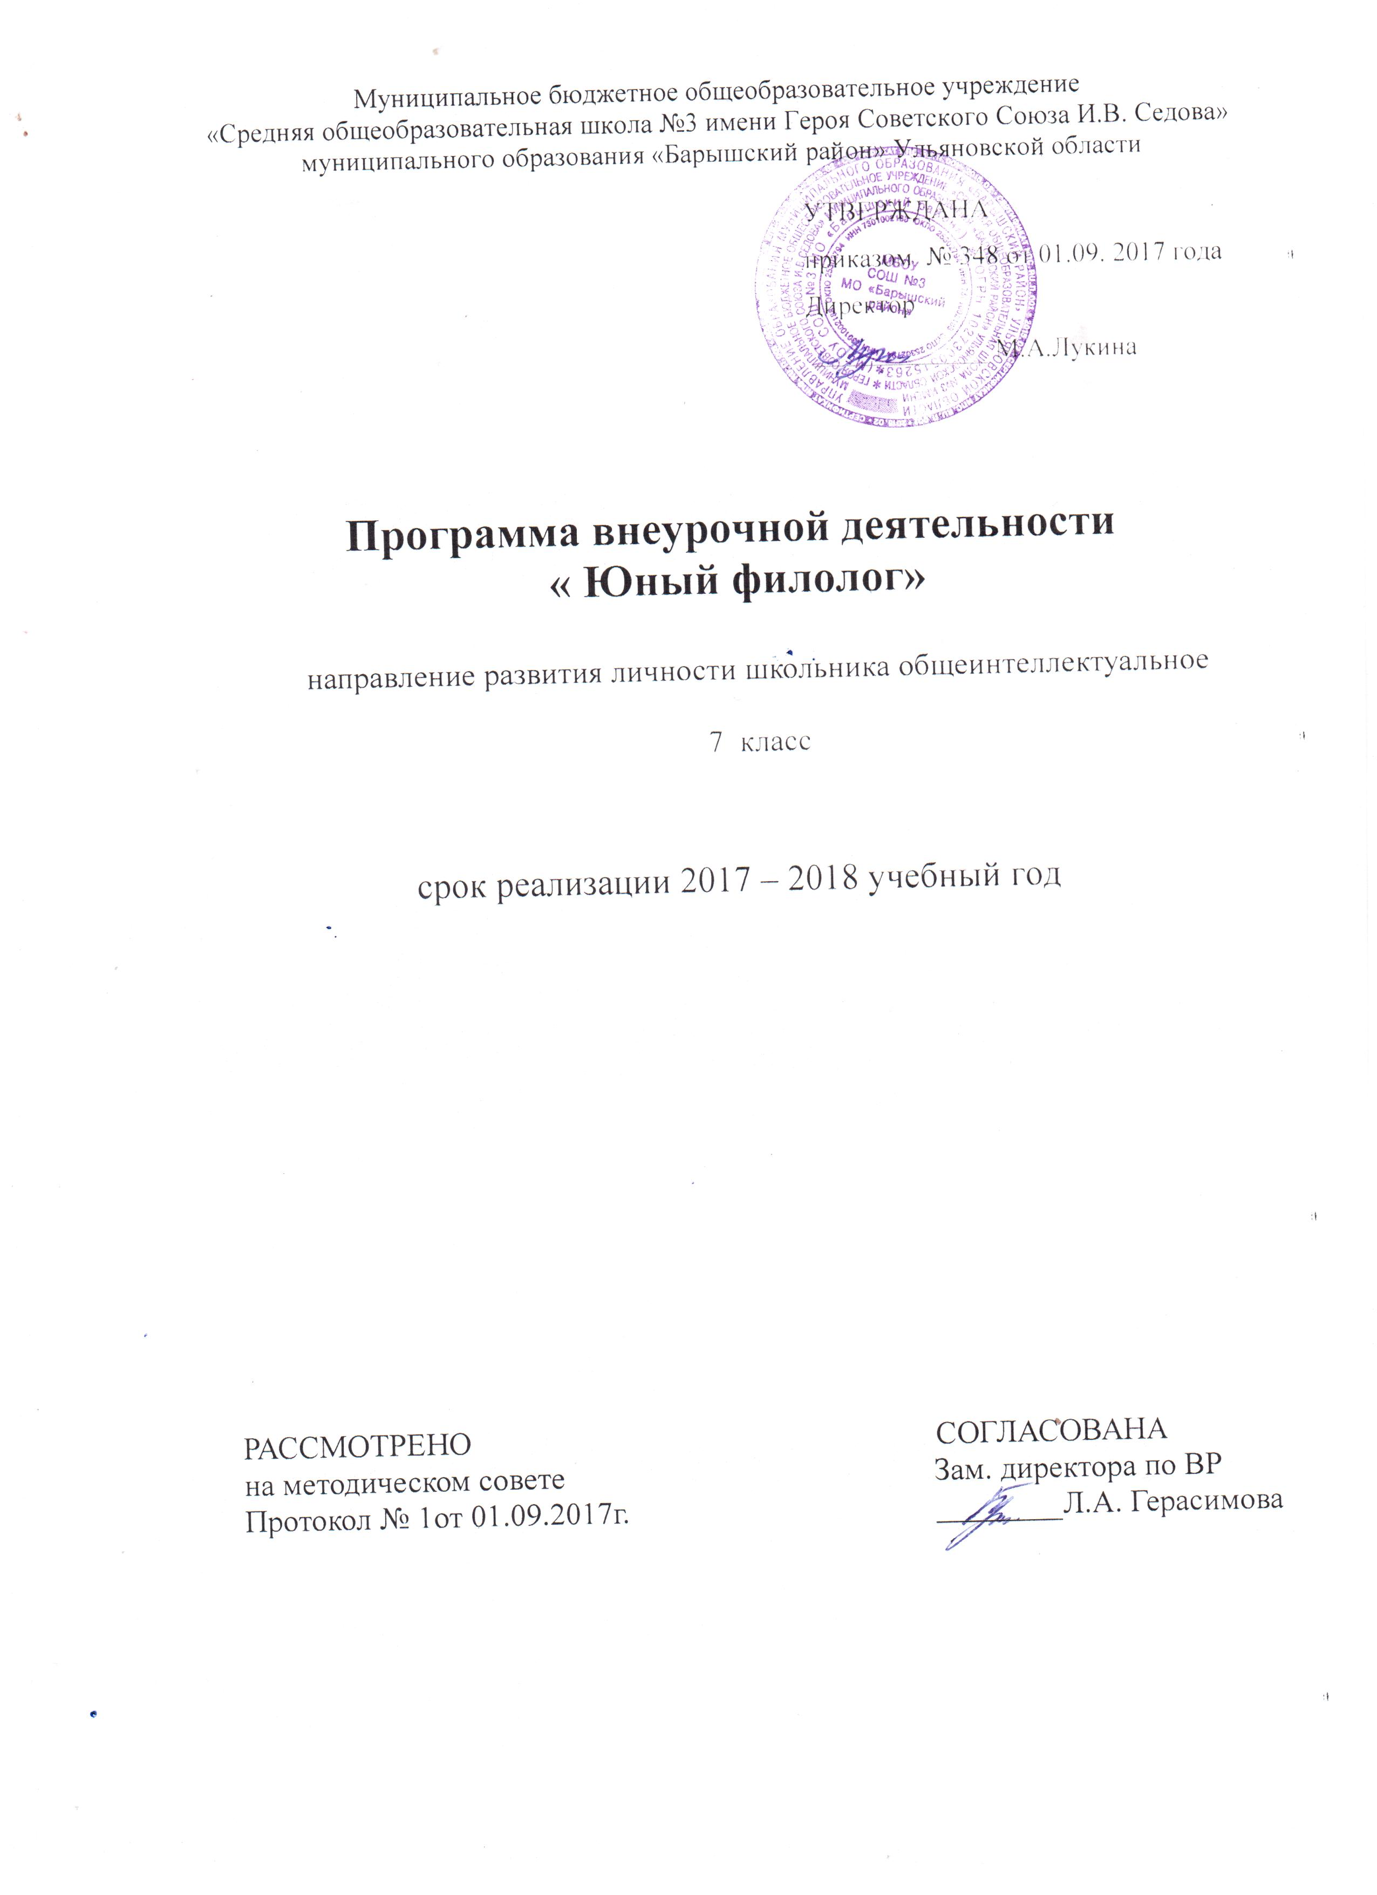

Результаты освоения курса внеурочной деятельности
Предметные результаты:
-представление о русском языке как языке русского народа, государственном языке Российской Федерации, средстве межнационального общения, консолидации и единения народов России; о связи языка и культуры народа; роли родного языка в жизни человека и общества;
-понимание определяющей роли языка в развитии интеллектуальных и творческих способностей личности, при получении образования, а также роли русского языка в процессе самообразования;
-владение всеми видами речевой деятельности: аудирование и чтение: адекватное понимание информации устного и письменного сообщения (цели, темы текста, основной и дополнительной информации); создавать тексты различных жанров; владение различными видами монолога и диалога; способность участвовать в речевом общении с соблюдением норм речевого этикета; уместно пользоваться внеязыковыми средствами общения в различных жизненных ситуациях общения.
- усвоение основ научных знаний о родном языке; понимание взаимосвязи его уровней и единиц;
- освоение базовых понятий лингвистики: лингвистика и еѐ основные разделы; язык и речь, речевое общение, речь устная и письменная; монолог и диалог; ситуация речевого общения; функционально-смысловые типы речи (повествование, описание, рассуждение); текст; основные единицы языка, их признаки и особенности употребления в речи;
- проведение различных видов анализа слова (фонетический, морфемный, словообразовательный, лексический, морфологический), синтаксического анализа словосочетания и предложения; анализ текста с точки зрения его содержания, основных признаков и структуры, принадлежности к определѐнным функциональным разновидностям языка, особенностей языкового оформления, использования выразительных средств языка;
-осознание эстетической функции родного языка, способность оценивать эстетическую сторону речевого высказывания при анализе текстов художественной литературы.
Метапредметные результаты:
Регулятивные УУД:
-определять и формулировать цель деятельности с помощью учителя;
-учиться высказывать своё предположение (версию) на основе работы с материалом;
-учиться работать по предложенному учителем плану
Познавательные УУД:
-находить ответы на вопросы в тексте, иллюстрациях;
-делать выводы в результате совместной работы класса и учителя;
Коммуникативные УУД:
-оформлять свои мысли в устной и письменной форме (на уровне предложения или небольшого текста);
-слушать и понимать речь других;
-учиться работать в паре, группе; выполнять различные роли (лидера, исполнителя).
Личностные результаты:
осознавать роль языка и речи в жизни людей;
-эмоционально «проживать» текст, выражать свои эмоции;
-понимать эмоции других людей, сочувствовать, сопереживать;
-высказывать своё отношение к героям прочитанных произведений, к их поступкам.

Содержание курса внеурочной деятельности с указанием форм организации и видов деятельности
Формы организации внеурочной деятельности: коллективные, индивидуальные, чтение и анализ книг, игры, беседы, викторины, конкурсы, проекты, практические работы.
Виды внеурочной деятельности: теоретические(рассказ, сообщение, беседа , лекция);практические(конкурсы, викторины, выполнение тестов, работа с книгой, работа со словарем)4 индивидуальные(работа над словом, со справочной литературой, подбор материала к написанию проекта и защита его).
Программа включает 4 раздела:
1. Секреты русской орфографии.-12ч
2. Слово и его жизнь-14ч
3. Морфология и синтаксис-34ч
4. Осваиваем виды чтения-10ч
I МОДУЛЬ
- СЕКРЕТЫ РУССКОЙ ОРФОГРАФИИ
В данном разделе рассматривают заявленные темы, на занятиях используются интерактивные тренажеры, практические занятия проводятся в игровой форме. В течение изучения тем раздела предполагается подготовка учащихся к предметной олимпиаде по русскому языку.
Формы и виды деятельности: коллективная форма работы, познавательная деятельность
1.1-1.2.Тема: Необычные правила.
1.3-1.4.Тема:Путеводные звёзды орфографии.
1.5.-1.6 Тема: Если матрёшки не откликнулись…
1.7-1.8. .Тема: Ъ и Ь – смягчение или разделение
1.9-1.10.Тема:Хитрый звук «йот»
1.11-1.12.Тема:КВН «Секреты русской орфографии»
- СЛОВО И ЕГО ЖИЗНЬ
Изучаются подробно темы, используя шарады, научно – популярную литературу, в завершении этого раздела учащиеся представляют свои творческие работы, используя различные формы (презентация, иллюстрация, инсценировка). В течение изучения тем раздела предполагается подготовка учащихся к предметной олимпиаде по русскому языку.
Формы и виды деятельности: коллективная форма работы, познавательная деятельность
2.13-2.14 Тема: Слова-тёзки
2.15-2.16 Тема: Различай и отличай.
2.17-2.18 Тема: Игра – конкурс «Кто больше?»
2.19-2.20 Тема: Многословие
2.21-2.22.Тема: Каламбур и многозначность
2.23-2.24 Тема: Тайно слово родилось
2.25-2.26 Тема: Судьба слова
3.МОРФОЛОГИЯ И СИНТАКСИС
Развивая кругозор и интеллект, дети получают знания из области морфологии и синтаксиса, даются задания повышенной трудности, для любознательных. На последнем занятии проводится мониторинг, подтверждающий знания. Умения и навыки, которые получили дети на занятиях.
Формы и виды деятельности: коллективная форма работы, познавательная деятельность
3.27-3.28 Тема: Проще простого или сложнее сложного
3.29-3.30 Тема: Согласуй меня и помни
3.31-3.32 Тема: Работа над проектом
3.33-3.34 Тема: Наречие как часть речи
3.35-3.36 Тема: Образование бывает разным
3.37-3.38 Тема: Разряд, становись в ряд!
3.39-3.40 Тема: Узнай меня по суффиксу!
3.41-3.42 Тема: Некогда или никогда?
3.43-3.44 Тема: Затруднительное состояние
3.45-3.46.Тема:Служу всегда, служу везде, служу я в речи и в письме
3.47-3.48 Тема: Употреби меня со словом
3.49-3.50 Тема: То же, так же иль за то?
3.51-3.52 Тема: Соединю простое в сложное
3.53-3.54 Тема: Уточню, укажу, на вопрос отвечу
3.55-3.56 Тема: Значение и роль частицы в тексте
3.57-3.58 Тема: Будешь вежлив ты со мной
3.59-3.60 Тема: «Ку-ка-ре-ку: царствуй, лёжа на боку!»
II МОДУЛЬ
На данном этапе обучения сокращено количество часов, отведённых на работу с текстом, так как её элементы включены в предыдущий модуль.
Формы и виды деятельности: коллективная, индивидуальная формы работы, познавательная деятельность.
4.ОСВАИВАЕМ ВИДЫ ЧТЕНИЯ
4.61-4.62 Тема:. «Без названия»
4.63-4.64 Тема:. «Фантастические миры»
4.65-4.66 Тема:. «Всякая всячина». Контрольная работа
4.67-4.68.Тема:Тайны грамматики. Заключительное занятие.
4.69-4.70 Тема: Резервные уроки.
Подводится итог знаний и навыков, полученных за год занятий в кружке, выбирается самый эрудированный и интеллектуальный школьник.
Занятие проводится в форме интеллектуальной игры.

Тематическое планирование
№  п/п | Тема занятия | Кол-во часов
1-2 | Необычные правила. | 2
3-4 | Путеводные звезды орфографии. | 2
5-6 | Если матрешки не откликнулись. | 2
7-8 | Ь-Ъ -смягчение или разделение . | 2
9-10 | Хитрый звук «Йот» | 2
11-12 | КВН Секреты русской орфографии. | 2
13-14 | Слова-тезки. | 2
15-16 | Различай и отличай. | 2
17-18 | Игра-конкурс «Кто больше?» | 2
19-20 | Многословие. | 2
21-22 | Каламбур и многозначность. | 2
23-24 | Тайно слово родилось. | 2
25-26 | Судьба слова. Лингвистическая игра. | 2
27-28 | Проще простого или сложнее сложного. | 2
29-30 | Согласуй меня и помни. | 2
31-32 | Работа над проектом. | 2
33-34 | Наречие как часть речи. | 2
35-36 | Образование бывает разным. | 2
37-38 | Разряд, становись в ряд! | 2
39-40 | Узнай меня по суффиксу. | 2
41-42 | Некогда или никогда? | 2
43-44 | Затруднительное состояние. | 2
45-46 | Служу всегда,служу везде,служу я в речи и в письме. | 2
47-48 | Употреби меня со словом. | 2
49-50 | Тоже,так же иль за то? | 2
51-52 | Соединю простое в сложное. | 2
53-54 | Уточню,укажу,на вопрос отвечу. | 2
55-56 | Значение и роль частицы в тексте. | 2
57-58 | Будешь вежлив ты со мной. | 2
59-60 | Ку-ка-ре-ку 6царствуй,лежа на боку! | 2
61-62 | «Без названия» | 2
63-64 | «Фантастические миры» | 2
65-66 | «Всякая всячина» | 2
67-68 | Тайны грамматики .Заключитильные занятия. | 2
69-70 | Резервные уроки. | 2

